**ОТЧЕТ О ДЕФЕКТАХ**

**1. Описание нереализованных функций**

**• Тест кейсы по административной панели**

1. Отображение списка всех поданных заявок с фильтрацией
2. **Отображение списка всех поданных заявок с сортировкой**
3. **Фильтрация и сортировка одновременно**
4. **Просмотр детальной информации о заявке**
5. **Изменение статуса заявки на "На рассмотрении"**
6. **Изменение статуса заявки на "Принята"**
7. **Изменение статуса заявки на "Отклонена"**
8. **Настройка периодов активности кнопок в период набора на обучение**
9. **Настройка периодов активности кнопок в период, когда нет набора на обучение**
10. **Отправка отчетов в Excel**
11. **Доступ администраторов к заявкам**
12. **Активность кнопки «Оставить предзаявку»**
13. **Доступность кнопки «Подать заявку»**
14. **Доступ администратора к аналитике заявок**
15. **Отслеживание статистики активных пользователей**

**• Тест кейсы по корректному отображению кнопок «Подать заявку» и «Оставить предзаявку»**

**• Присвоение роли candidate в БД для пользователя, который подал заявку**

**• Присвоение роли visitor для пользователей, которые перешли по ссылке в бота**

**2. Причины невозможности тестирования**

**• Отсутствие реализации на момент тестирования.**

**• Ограничения среды тестирования.**

**3. Связь с тестовой документацией**

**Функции были описаны в тест-кейсах, но их выполнение оказалось невозможным из-за отсутствия реализации функциональности.**

**4. Риски и влияние на проект**

**Укажите, как отсутствие реализации и тестирования этих функций может повлиять на общий результат:**

**• Потенциальные ошибки могут быть выявлены на более поздних этапах разработки.**

**• Риски для выполнения конечных пользовательских сценариев.**

**5. Рекомендации**

**• Завершить разработку функций.**

**• Повторное тестирование после их реализации.**

**• Актуализировать тест-кейсы при необходимости.**

**Номер**: Bug1

**Критичность:** Medium

**Приоритет:** Medium

**Тип работ:** DEV

### ****Название:**** Telegram-бота для автоматизации процесса сбора заявок на обучение: ошибка в последовательности ввода данных в чат-боте

**Описание:** согласно ТЗ пункт 2.2.1 в чат-боте пользователь должен последовательно вводить свои личные данные: имя, фамилию, город проживания, номер телефона и электронную почту. Однако, в текущей версии чат-бота местами перепутаны номер телефона и электронная почта.

**Шаги воспроизведения:**

1. Перейти по внешней ссылке на Telegram-бота  
2. Нажать на кнопку "start"  
3. Нажать на кнопку "Подать заявку"  
4. Ввести корректное имя (Иван)   
5. Ввести корректную фамилию (Иванов)  
6.Ввести корректный город проживания (Пенза)

**Ожидаемый результат:**

Порядок ввода данных: Имя -> Фамилия -> Город проживания -> Номер телефона -> Электронная почта.

**Фактический результат:**

Порядок ввода данных: Имя -> Фамилия -> Город проживания -> Электронная почта -> Номер телефона.

**Вложения:**

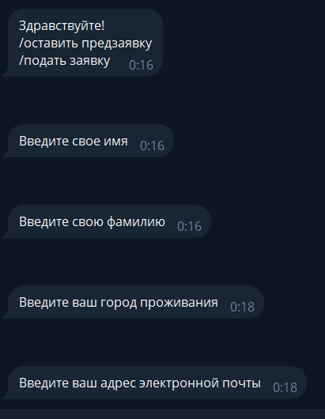

**Номер**: Bug2

**Критичность:** Medium

**Приоритет:** Medium

**Тип работ:** DEV

### ****Название:**** Telegram-бота для автоматизации процесса сбора заявок на обучение: ошибка при вводе имени с дефисом в чат-боте

**Описание:** согласно ТЗ пункт 3.2.3 в чат-боте пользователь не может ввести имя, содержащее дефис, хотя функция должна поддерживать такие имена. Это препятствует корректному вводу данных пользователем.

**Шаги воспроизведения:**

1. Перейти по внешней ссылке на Telegram-бота  
2. Нажать на кнопку "start"  
3. Нажать на кнопку "Подать заявку"  
4. Ввести корректное имя (Анна-Мария)

**Ожидаемый результат:**

Пользователь должен иметь возможность ввести имя с дефисом.

**Фактический результат:**

Чат-бот не принимает ввод имени с дефисом и выдает ошибку.

**Вложения:**

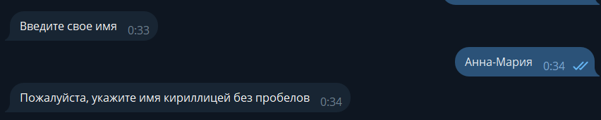

**Номер**: Bug3

**Критичность:** High

**Приоритет:** High

**Тип работ:** DEV

### ****Название:**** Telegram-бота для автоматизации процесса сбора заявок на обучение: чат-бот не выводит информацию о направлении обучения и ссылку на вступительные испытания для зарегистрированных пользователей

**Описание:** согласно ТЗ пункт 2.2.1 чат-бот должен выводить сообщение с текущим направлением обучения и ссылкой на вступительные испытания, если в БД ранее была зарегистрирована почта пользователя. Вместо этого он просто сообщает, что пользователь уже зарегистрирован, что создает путаницу и не предоставляет необходимую информацию.

**Шаги воспроизведения:**

1. Перейти по внешней ссылке на Telegram-бота  
2. Нажать на кнопку "start"  
3. Нажать на кнопку "Подать заявку"  
4. Ввести корректное имя (Иван)   
5. Ввести корректную фамилию (Иванов)  
6.Ввести корректный город проживания (Пенза)  
7. Ввести корректный номер телефона (+79021233454)

**Ожидаемый результат:**

Чат-бот должен вывести сообщение с текущим направлением обучения и ссылкой на вступительные испытания.

**Фактический результат:**

Чат-бот выводит сообщение о том, что пользователь уже зарегистрирован, без дополнительной информации.

**Вложения:**

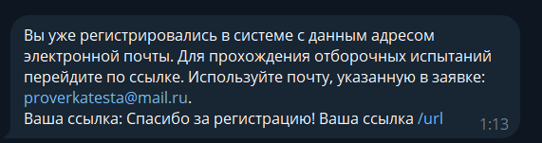

**Номер**: Bug4

**Критичность:** Medium

**Приоритет:** Medium

**Тип работ:** DEV

### ****Название:**** Telegram-бота для автоматизации процесса сбора заявок на обучение: ошибка при вводе фамилии с дефисом в чат-боте

**Описание:** согласно ТЗ пункт 3.2.3 в чат-боте пользователь не может ввести фамилию, содержащую дефис, хотя функция должна поддерживать такие фамилии. Это препятствует корректному вводу данных пользователем.

**Шаги воспроизведения:**

1. Перейти по внешней ссылке на Telegram-бота  
2. Нажать на кнопку "start"  
3. Нажать на кнопку "Подать заявку"  
4. Ввести корректное имя (Иван)

5. Ввести корректную фамилию (Петрова-Водкина)

**Ожидаемый результат:**

Пользователь должен иметь возможность ввести фамилию с дефисом.

**Фактический результат:**

Чат-бот не принимает ввод фамилии с дефисом и выдает ошибку.

**Вложения:**

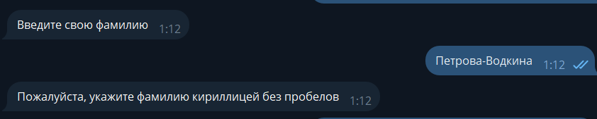

**Номер**: Bug5

**Критичность:** Medium

**Приоритет:** Medium

**Тип работ:** DEV

### ****Название:**** Telegram-бота для автоматизации процесса сбора заявок на обучение: чат-бот некорректно обрабатывает номера телефонов с превышением длины формата +7XXXXXXXXXX

**Описание:** согласно ТЗ пункт 3.2.3.1 чат-бот не должен правильно реагировать на введенные номера телефонов, длина которых превышает 12 символов (формат +7XXXXXXXXXX). Вместо того, чтобы уведомить пользователя о некорректном вводе, бот продолжает обрабатывать запросы некорректно.

**Шаги воспроизведения:**

1. Перейти по внешней ссылке на Telegram-бота  
2. Нажать на кнопку "start"  
3. Нажать на кнопку "Подать заявку"  
4. Ввести корректное имя (Иван)   
5. Ввести корректную фамилию (Иванов)  
6.Ввести корректный город проживания (Пенза)

7. Ввести значение номер телефона (90512323231)

**Ожидаемый результат:**

Чат-бот должен вывести сообщение об ошибке, информируя пользователя о том, что номер телефона введен некорректно: "Введите корректный номер телефона, например: +7ХХХХХХХХХХ".

**Фактический результат:**

Чат-бот не выдает корректное сообщение об ошибке и может продолжать обрабатывать запросы некорректно.

**Вложения:**

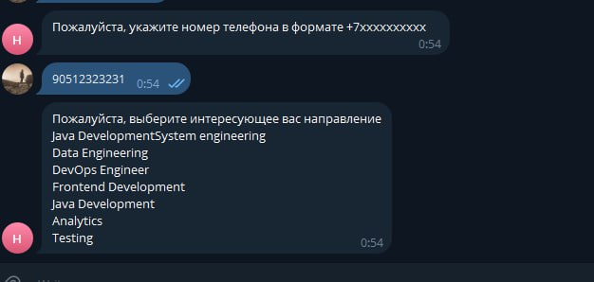

**Номер**: Bug6

**Критичность:** Medium

**Приоритет:** Medium

**Тип работ:** DEV

### ****Название:**** Telegram-бота для автоматизации процесса сбора заявок на обучение: чат-бот некорректно обрабатывает введенные адреса электронной почты с неверной доменной частью

**Описание:** согласно ТЗ пункт 3.2.3.1 чат-бот не должен корректно реагировать на введенные адреса электронной почты, если доменная часть указана неверно. Вместо уведомления пользователя о некорректном вводе адреса, бот продолжает обработку запроса.

**Шаги воспроизведения:**

1. Перейти по внешней ссылке на Telegram-бота  
2. Нажать на кнопку "start"  
3. Нажать на кнопку "Подать заявку"  
4. Ввести корректное имя (Иван)   
5. Ввести корректную фамилию (Иванов)  
6.Ввести корректный город проживания (Пенза)  
7. Ввести корректный номер телефона (9021233454)

8. Ввести значение адреса эл. почты (proverkatesta@mailu)

**Ожидаемый результат:**

Чат-бот должен выдать сообщение об ошибке, указывая на то, что адрес электронной почты введен некорректно: "Укажите корректный адрес электронной почты, например: example@mail.com."

**Фактический результат:**

Чат-бот не предоставляет корректное сообщение об ошибке и может продолжить обработку запроса некорректно.

**Вложения:**

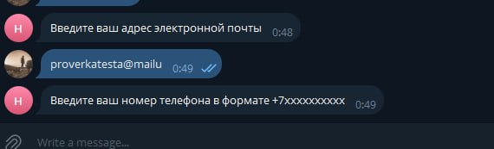

**Номер**: Bug7

**Критичность:** Medium

**Приоритет:** Medium

**Тип работ:** DEV

### ****Название:**** Telegram-бота для автоматизации процесса сбора предзаявок на обучение: чат-бот некорректно обрабатывает номера телефонов с превышением длины формата +7XXXXXXXXXX

**Описание:** согласно ТЗ пункт 3.2.3.1 чат-бот не должен правильно реагировать на введенные номера телефонов, длина которых превышает 12 символов (формат +7XXXXXXXXXX). Вместо того, чтобы уведомить пользователя о некорректном вводе, бот продолжает обрабатывать запросы некорректно.

**Шаги воспроизведения:**

1. Перейти по внешней ссылке на Telegram-бота  
2. Нажать на кнопку "start"  
3. Нажать на кнопку "Оставить предзаявку"  
4. Ввести корректное имя (Иван)   
5. Ввести корректную фамилию (Иванов)  
6.Ввести корректный город проживания (Пенза)

7. Ввести значение номер телефона (90512323231)

**Ожидаемый результат:**

Чат-бот должен вывести сообщение об ошибке, информируя пользователя о том, что номер телефона введен некорректно: "Введите корректный номер телефона, например: +7ХХХХХХХХХХ".

**Фактический результат:**

Чат-бот не выдает корректное сообщение об ошибке и может продолжать обрабатывать запросы некорректно.

**Вложения:**

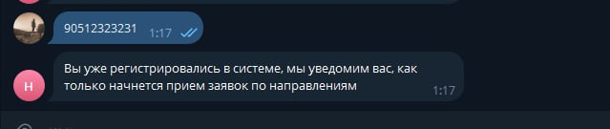

**Номер**: Bug8

**Критичность:** Medium

**Приоритет:** Medium

**Тип работ:** DEV

### ****Название:**** Telegram-бота для автоматизации процесса сбора предзаявок на обучение: чат-бот некорректно обрабатывает введенные адреса электронной почты с неверной доменной частью

**Описание:** согласно ТЗ пункт 3.2.3.1 чат-бот не должен корректно реагировать на введенные адреса электронной почты, если доменная часть указана неверно. Вместо уведомления пользователя о некорректном вводе адреса, бот продолжает обработку запроса.

**Шаги воспроизведения:**

1. Перейти по внешней ссылке на Telegram-бота  
2. Нажать на кнопку "start"  
3. Нажать на кнопку "Подать заявку"  
4. Ввести корректное имя (Иван)   
5. Ввести корректную фамилию (Иванов)  
6.Ввести корректный город проживания (Пенза)  
7. Ввести корректный номер телефона (9021233454)

8. Ввести значение адреса эл. почты (proverkatesta@mailu)

**Ожидаемый результат:**

Чат-бот должен выдать сообщение об ошибке, указывая на то, что адрес электронной почты введен некорректно: "Укажите корректный адрес электронной почты, например: example@mail.com."

**Фактический результат:**

Чат-бот не предоставляет корректное сообщение об ошибке и может продолжить обработку запроса некорректно.

**Вложения:**

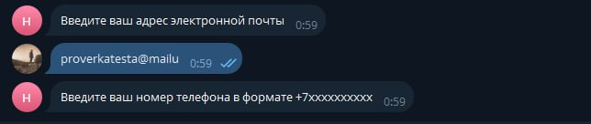

**Номер**: Bug9

**Критичность:** Medium

**Приоритет:** Medium

**Тип работ:** DEV

### ****Название:**** Telegram-бота для автоматизации процесса сбора предзаявок на обучение: ошибка в последовательности ввода данных в чат-боте

**Описание:** согласно ТЗ пункт 2.2.1 в чат-боте пользователь должен последовательно вводить свои личные данные: имя, фамилию, город проживания, номер телефона и электронную почту. Однако, в текущей версии чат-бота местами перепутаны номер телефона и электронная почта.

**Шаги воспроизведения:**

1. Перейти по внешней ссылке на Telegram-бота  
2. Нажать на кнопку "start"  
3. Нажать на кнопку "Подать заявку"  
4. Ввести корректное имя (Иван)   
5. Ввести корректную фамилию (Иванов)  
6.Ввести корректный город проживания (Пенза)

**Ожидаемый результат:**

Порядок ввода данных: Имя -> Фамилия -> Город проживания -> Номер телефона -> Электронная почта.

**Фактический результат:**

Порядок ввода данных: Имя -> Фамилия -> Город проживания -> Электронная почта -> Номер телефона.

**Вложения:**

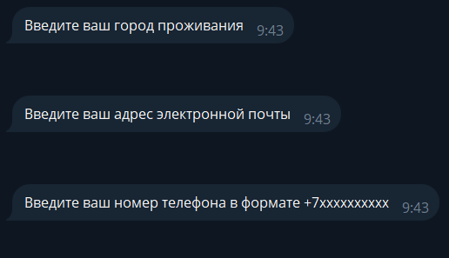

**Номер**: Bug10

**Критичность:** Medium

**Приоритет:** Medium

**Тип работ:** DEV

### ****Название:**** Telegram-бота для автоматизации процесса сбора предзаявок на обучение: превышение времени отклика чат-бота

**Описание:** согласно ТЗ пункт 1.3 время отклика на пользовательский запрос в чат-боте не должно превышать 3 секунды, однако иногда время отклика бывает превышено, что негативно сказывается на пользовательском опыте.

**Шаги воспроизведения:**

1. Начать взаимодействие с ботом  
2. Замерить длительность отклика бота на пользовательский запрос

**Ожидаемый результат:**

Время отклика на запрос не должно превышать 3 секунд.

**Фактический результат:**

Время отклика на запрос иногда составляет более 3 секунд.

**Вложения:**

Нет

**Номер**: Bug11

**Критичность:** Critical

**Приоритет:** High

**Тип работ:** DEV

### ****Название:**** Telegram-бота для автоматизации процесса сбора предзаявок на обучение: некорректные данные отправляются в БД из чат-бота

**Описание:** согласно ТЗ пункт 3.2.3.2 в процессе работы чат-бота не должна происходить отправка некорректных данных в базу данных, это может привести к нарушению целостности данных и некорректной работе системы.

**Шаги воспроизведения:**

1. Начать взаимодейтсвие с ботом  
2. Написать некорректное имя пользователя/город  
3. Перейти в БД  
4. Убедиться в отсутствии некорректных данных

**Ожидаемый результат:**

В базу данных не должны поступать некорректные данные; такие запросы должны отклоняться.

**Фактический результат:**

Некорректные данные успешно записываются в базу данных.

**Вложения:**

